SCHEDA DI SICUREZZA
High-Q-Bond SE™ Cemento in resina adesiva automordezzante, Base

- Prodotto chimico e identificazione dell'azienda

Nome del prodotto: High-Q-Bond SE ™ Cemento in resina adesiva, Base
Fabbricante: B.J.M. Laboratories Ltd.
Indirizzo: 12 Hassadna Street, Industrial Park, Or-Yehuda, 6022011, Israele.
Tel.: +972-74-7000111 /Fax: +972-3-7353020

- Composizione/informazioni sugli ingredienti pericolosi

Ingredienti pericolosi | N. CAS | Identificazione dei pericoli e frasi di rischio
2-Idrossietilmetacrilato | 868-77-9 | Xi, H319/315-317
TEGDMA | 109-16-0 | Xi, H319-315, H317
Co-iniziatore | 10287-53-3 | Xi, H319/335/315
Fotoiniziatori | 10373-78-1 | Xi, H319/335/315
Superficie silice fumata modificata | 67762-90-7 | N/E

- Ulteriori informazioni: per il testo delle frasi di rischio citate fare riferimento alle sezione 16.

- Identificazione dei rischi
Rischi gravi per la salute: ad alte concentrazioni può causare irritazione oculare, delle vie respiratorie e cutanea.
Rischi cronici per la salute: il materiale non è noto per causare significativi problemi alla salute umana.
Segni e sintomi da esposizione: alte concentrazioni possono causare irritazione oculare e delle vie respiratorie. L'esposizione curtanea prolungata può provocarne secchezza della pelle.
Principali vie di esposizione: inalazione, contatto cutaneo, contatto oculare
Cancerogenicità: NTP – no, OSHA – no, IARC – no.

- Misure di primo intervento
In caso di inalazione: in caso di irritazione, accompagnare la vittima all'aria aperta. Se la difficoltà respiratoria persiste, consultare un medico.
In caso di contatto con la pelle: lavare con acqua e sapone.
In caso di contatto con gli occhi: Sciacquare abbondantemente con acqua, per 15 minuti. Consultare il medico
In caso di ingestione: consultare il medico

- Misure antincendio
Punto d'infiammabilità: N/E
Agenti estinguenti: biossido di carbonio, acqua nebulizzata, polvere chimica.
Speciali procedure antincendio: evitare il getto d'acqua diretto.
Rischi eccezionali di incendio e di esplosione: nessuno

- Misure in caso di rilascio accidentale
Precauzioni ambientali: scongiurare infiltrazioni in fognature e in scorte di approvvigionamento idrico.
Procedure di bonifica: circoscrivere la perdita e raccogliere il materiale con un idoneo materiale assorbente. Una volta utilizzato, gettare il materiale assorbente in un contenitore per poterlo successivamente smaltire. Pulire la zona contaminata con acqua e detergente.

- Manipolazione e stoccaggio
Manipolazione: nessuna misura particolare se adeguatamente gestita secondo le istruzioni.
Stoccaggio: mantenere il contenitore ben chiuso quando non in uso. Conservare in un luogo fresco e asciutto. Conservare il materiale nella confezione originale.

- Contenimento dell'esposizione/protezione personale
Contenimento dell'esposizione: utilizzare solo in aree ben ventilate.
Protezione respiratoria: evitare di inalare i vapori. Nessuna protezione speciale durante il normale utilizzo.
Protezione di mani e pelle: evitare ogni contatto superfluo con la pelle. Durante la manipolazione indossare guanti di lattice.
Protezione per gli occhi: durante la manipolazione, indossare normali occhiali di sicurezza ovvero occhiali di sicurezza con protezioni laterali.
Misure igieniche: rimuovere il materiale fuoriuscito depositatosi su pelle e indumenti. Non mangiare né bere mentre si manipola questo materiale.

- Proprietà chimiche e fisiche
Aspetto: pasta gialla/naturale/bianca
Odore: sui generis.
Punto di ebollizione/intervallo: N/D
Tasso di evaporazione (acqua = 1): N/D
Densità di vapore (aria = 1): N/D
Idrosolubilità: insolubile

- Stabilità e reattività
Stabilità: questo materiale è stabile.
Reazioni pericolose: nessuna se manipolato secondo le indicazioni.
Polimerizzazione pericolosa: possibile.
Condizioni da evitare: calore, luce UV e contaminazione.
Incompatibilità: radicali liberi, agenti riducenti, ioni di metalli pesanti.
Prodotti di decomposizione pericolosi: biossido di carbonio, acqua, monossido di carbonio, prodotti di decomposizione acrilica, in base alle condizioni di riscaldamento e combustione.

- Informazioni tossicologiche
Tossicità orale acuta: LD₅₀ (ratto) >5.000mg/KG
Irritazione della pelle: possibile secchezza e irritazione della pelle per esposizioni prolungate.
Effetti allergologici: i soggetti con sensibilità individuale al metacrilato possono manifestare reazioni allergiche.

- Informazioni ecologiche
non smaltire in fognature o in scorte di approvvigionamento idrico
Persistenza ambientale e degradabilità: nessun dato disponibile
Ecotossicità: nessun dato disponibile

- Considerazioni sullo smaltimento
può essere smaltito in discarica o in inceneritore, conformemente alle disposizioni locali, statali e federali.

- Informazioni di trasporto

14.1 Trasporto di terra | ADR |  | RID
 | Numero UN |  | numero Kemler
 | Gruppo di imballaggio
 | Denominazione specifica della merce
14.2 Trasporto in mare | ADNR |  | IMDG
 | Numero UN
 | EMS |  | MFAG
 | Gruppo di imballaggio
 | Denominazione specifica della merce
14.3 Trasporto aereo | ICAO / IATA-DGR
 | Numero UN
 | Denominazione specifica della merce
 | Rischio sussidiario
 | Etichette
 | Gruppo di imballaggio

Denominazione merce DOT U.S.A.: non regolamentata
Classe di rischio DOT U.S.A.: nessuna
Numero U.N./N.A.: nessuno
Gruppo di imballaggio DOT U.S.A.: nessuno
Altro: considerato carico non pericoloso

- Informazioni di carattere regolamentare
Questo prodotto richiede classificazione secondo i criteri della CE.
Il prodotto è un dispositivo medico secondo la direttiva CE 93/42, MDR 2017/745.

15.1 Numero UN
15.2 Regolamentazioni nazionali
15.3 Numero UE
15.4 Simboli di rischio chimico | Xi 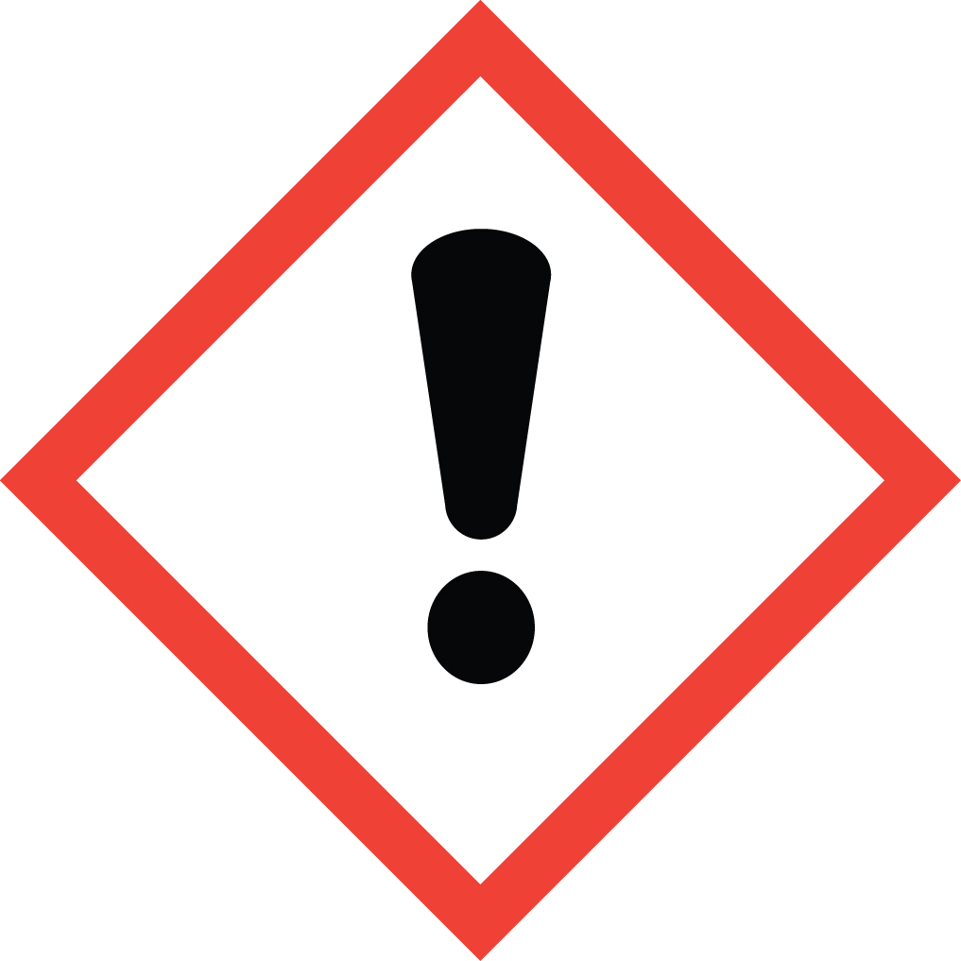
15.5 Indicazione di rischio | Xi: Irritante.
15.6 Frasi di rischio | H: 319, 335/315, 317  319 Irritante per gli occhi.  335/315 Irritante per le vie respiratorie e per la pelle.  317 Può causare sensibilizzazione a contatto con la pelle.
15.7 Frasi di sicurezza | P: 102, 403, 210, 260, 305+351+338, 303+361+353, 262, 280  102 Conservare fuori dalla portata dei bambini.  403 Conservare il recipiente in un luogo ben ventilato.  210 Conservare lontano da fiamme e scintille. Non fumare.  260 Non respirarne i gas e i vapori.  305+351+338 In caso di contatto con gli occhi, lavare immediatamente  con abbondante acqua e consultare un medico.  303+361+353 Dopo contatto con la pelle, lavare immediatamente con  abbondante acqua e sapone.  262 Evitare il contatto con pelle e occhi.  280 Indossare guanti e protezioni occhi/viso adeguate.

U.S.A.-O.S.H.A. Status: questo materiale viene indicato non-pericoloso in base ai criteri stabiliti dal Federal Communication Hazard Standard U.S.A.

- Altre informazioni
Questi dati si basano sulle nostre attuali conoscenze. Tuttavia, non stabiliscono alcuna garanzia sulle caratteristiche del prodotto né instaurano alcun rapporto giuridico contrattuale.

Frasi H rilevanti

319/335/315 Irritante per occhi, vie respiratorie e pelle.
317 Può causare sensibilizzazione a contatto con la pelle.

Xi irritante.

Il materiale deve essere conservato nei contenitori originali. I contenitori vuoti non devono essere riutilizzati.

Dati ANSI/NFPA 704:
Infiammabilità = 1
Salute = 0
Reattività = 0
Rischio specifico = nessuno

Queste informazioni si basano su dati precisi. Tuttavia, non viene fornita alcuna garanzia, espressa o implicita, riguardo alla loro esattezza o ai risultati provenienti dal loro utilizzo. In nessun caso, il produttore o il distributore potranno essere ritenuti responsabili per danni di qualsiasi natura derivanti dall'uso o dal fare affidamento su dette informazioni. Le proprietà generali che qui vengono descritte devono essere considerate a titolo esemplificativo e non sono omogeneamente garantite per tutti i campioni.

